

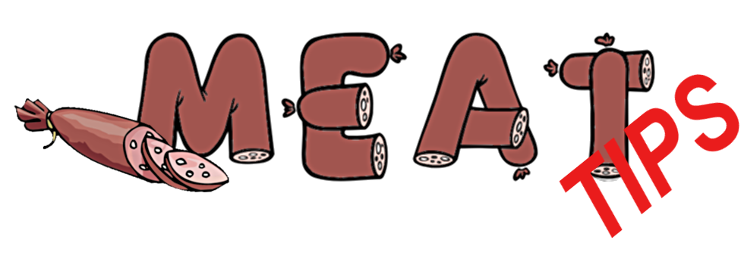

migliorare il settore delle carni fermentate attraverso l’innovazione dei prodotti e dei processi, e la gestione della sicurezza
29 maggio 2013

Sede: Via Ventimiglia 165, Torino - Ore 9.30-12.30

Il seminario viene proposto come evento finale del progetto “Meat tips”, sviluppato da 7 partners di 4 Paesi dell’UE e co-finanziato dalla Commissione Europea – DG Education and Culture- nell’ambito del Lifelong learning programme “Leonardo da Vinci”.
Il seminario si propone di presentare i risultati del progetto, illustrando il materiale didattico elaborato, e di ampliare le conoscenze degli operatori del settore in materia di microbiologia dei prodotti carnei fermentati, anche attraverso la presentazione di metodologie innovative, nonchè di fornire una sintesi sul ruolo del packaging nella sicurezza del prodotto finito, che la normativa considera a tutti gli effetti come l’insieme di alimento ed imballaggio in cui è stato posto.

PROGRAMMA

9.30 – 9.45 Registrazione dei partecipanti
9.45 – 10.00 Presentazione dei risultati del progetto Meat Tips
10.00 – 10.45 I prodotti carnei fermentati: tra tradizione ed innovazione (prof. L.Cocolin)
10.45 – 11.30 Approcci metodologici innovativi per lo studio del microbiota dei salami
(prof.ssa K.Rantsiou)
11.30-12.15 Il ruolo del packaging nella sicurezza alimentare (dr.ssa C. Lombardi)
12.15 – 12.30 Discussione con i partecipanti

SCHEDA DI RICHIESTA ISCRIZIONE

il settore carni fermentate: migliorare attraverso l’innovazione dei prodotti e dei processi, e la gestione della sicurezza

Cognome
Nome
Ente di appartenenza

Tel. Fax
e-mail

Indirizzo

Città
CAP
Data
Firma

INFORMAZIONI

La partecipazione al seminario è gratuita, ma i posti sono limitati
Per iscriversi, compilare il modulo ed inviarlo via fax al numero 011/6700100 o via e-mail, all’indirizzo labchim@lab-to.camcom.it
Per ulteriori informazioni contattare:
LABORATORIO CHIMICO CAMERA DI COMMERCIO TORINO
Via Ventimiglia 165, Torino - Tel. 011 6700111 Fax 011 6700100
labchim@lab-to.camcom.it - http://www.lab-to.camcom.it/MeatTips

